
หน่วยการเรียนรู้ที่ ๒๐
การเขียน
เรื่องที่ ๒ แผนการจัดการเรียนรู้ที่ ๓

เขียนเล่าประสบการณ์
เกี่ยวกับการประกอบอาหาร

ชั้นประถมศึกษาปีที่ ๒ เวลา ๑ ชั่วโมง
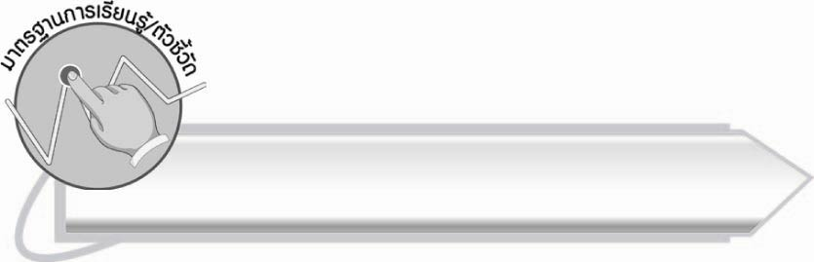
มาตรฐานการเรียนรู้/ตัวชี้วัด

มาตรฐานการเรียนรู้
มาตรฐาน ท ๒.๑ ใช้กระบวนการเขียนเขียนสื่อสาร เขียนเรียงความ ย่อความ และเขียนเรื่องราว
ในรูปแบบต่าง ๆ เขียนรายงานข้อมูลสารสนเทศ และรายงานการศึกษาค้นคว้าอย่างมีประสิทธิภาพ
ตัวชี้วัด
ท ๒.๑ ป. ๒/๒ เขียนเรื่องสั้น ๆ เกี่ยวกับประสบการณ์
ท ๒.๑ ป. ๒/๔ มีมารยาทในการเขียน


จุดประสงค์การเรียนรู้สู่ตัวชี้วัด

๑. นำประสบการณ์มาใช้ในการเขียน (K)
๒. เขียนเล่าประสบการณ์เกี่ยวกับการประกอบอาหารได้ (P)
๓. กระตือรือร้นที่จะพัฒนาความสามารถด้านการเขียน (A)


สาระสำคัญ

การประกอบอาหารเป็นประสบการณ์อย่างหนึ่งที่นำมาเขียนเป็นเรื่องสั้น ๆ ได้
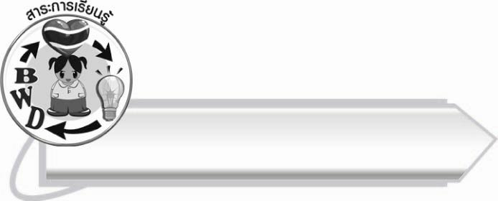
สาระการเรียนรู้

การเขียนเรื่องสั้น ๆ เกี่ยวกับประสบการณ์


สมรรถนะสำคัญของผู้เรียน

๑. ความสามารถในการสื่อสาร
- ทักษะการอ่าน
- ทักษะการเขียน
- ทักษะการฟัง การดู และการพูด
๒. ความสามารถในการคิด
- การสังเคราะห์
- การสรุปความรู้
๓. ความสามารถในการแก้ปัญหา
๔. ความสามารถในการใช้ทักษะชีวิต



คุณลักษณะอันพึงประสงค์

ใฝ่เรียนรู้
ตัวชี้วัดที่ ๔.๑ ตั้งใจ เพียรพยายามในการเรียนและเข้าร่วมกิจกรรมการเรียนรู้
มุ่งมั่นในการทำงาน
ตัวชี้วัดที่ ๖.๑ ตั้งใจและรับผิดชอบในการปฏิบัติหน้าที่การงาน
ตัวชี้วัดที่ ๖.๒ ทำงานด้วยความเพียรพยายามและอดทนเพื่อให้งานสำเร็จ
ตามเป้าหมาย
รักความเป็นไทย
ตัวชี้วัดที่ ๗.๒ เห็นคุณค่าและใช้ภาษาไทยในการสื่อสารได้อย่างถูกต้อง
เหมาะสม

ชิ้นงานหรือภาระงาน (หลักฐาน ร่องรอยแสดงความรู้)

-

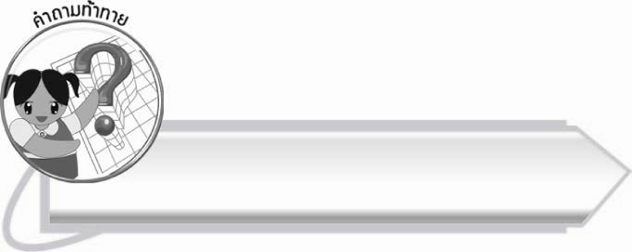
คำถามท้าทาย

มีวิธีใดบ้างที่ทำให้มีประสบการณ์ที่ดี
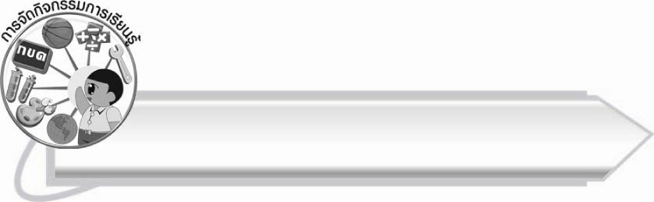
การจัดกิจกรรมการเรียนรู้
๑. ให้นักเรียนร่วมกันแสดงความคิดเห็น โดยครูใช้คำถามท้าทาย ดังนี้
๏ มีวิธีใดบ้างที่ทำให้มีประสบการณ์ที่ดี
๒. ให้นักเรียนร่วมกันสนทนาเกี่ยวกับอาหารที่ชอบและส่วนประกอบของอาหารชนิดนั้น ๆ
๓. ให้นักเรียนดูรายการการทำอาหารง่าย ๆ สำหรับเด็ก เช่น แซนด์วิช ข้าวผัด ไข่เจียว จากวีดิทัศน์
แล้วสนทนาเกี่ยวกับการประกอบอาหาร
๔. ให้นักเรียนแบ่งกลุ่ม กลุ่มละ ๓ คน ช่วยกันไปศึกษาเรื่องการประกอบอาหาร ๑ ชนิด
โดยให้นักเรียนเลือกสัมภาษณ์ รวมทั้งสังเกตจากผู้ปกครอง คนขายอาหาร แม่ครัว ตามประเด็นต่อไปนี้
๐ ชื่ออาหาร
๐ ส่วนประกอบของอาหาร (เครื่องปรุง)
๐ ขั้นตอนการทำอาหาร
๐ ประโยชน์ของอาหาร
๕. ให้นักเรียนช่วยกันบันทึกจากประเด็นที่กำหนด แล้วนำมาเรียบเรียงใหม่ เขียนเป็นเรื่องราว
พร้อมตั้งชื่อเรื่องและวาดภาพระบายสีให้สวยงาม
๖. ให้ตัวแทนกลุ่มออกมานำเสนอผลงานหน้าชั้น แล้วนำผลงานไปติดที่ป้ายนิเทศประจำห้องเรียนเพื่อเปิดโอกาสให้นักเรียนคนอื่น ๆ ได้อ่าน
๗. ให้นักเรียนและครูร่วมกันสรุปความรู้ ดังนี้
๏ การประกอบอาหารเป็นประสบการณ์อย่างหนึ่งที่นำมาเขียนเป็นเรื่องสั้น ๆ ได้

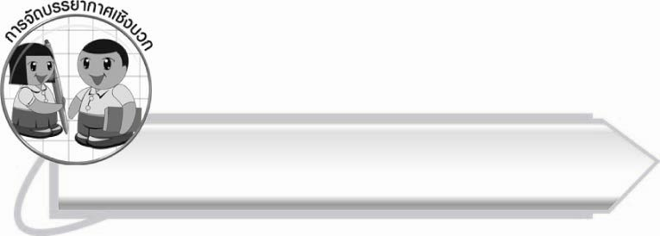
การจัดบรรยากาศเชิงบวก

ครูวิจารณ์ผลงานของนักเรียนอย่างสร้างสรรค์ เปิดโอกาสให้นักเรียนได้แสดงความคิดเห็น
ในแง่มุมต่าง ๆ

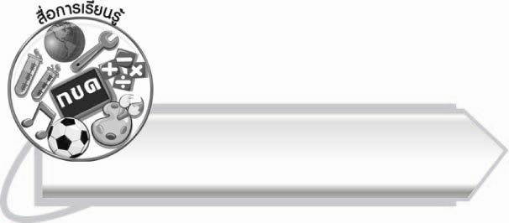
สื่อการเรียนรู้
๑. วีดิทัศน์
๒. กระดาษสำหรับเขียนข้อความ และกระดาษวาดภาพ
๓. สีเทียน สีไม้ หรือสีเมจิก
๔. บุคคลนอกห้องเรียนที่ให้ความรู้

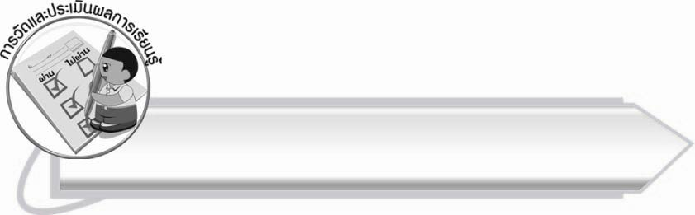
การวัดและประเมินผลการเรียนรู้

๑. วิธีการวัดและประเมินผล
๑.๑ สังเกตพฤติกรรมของนักเรียนในการเข้าร่วมกิจกรรม
๑.๒ สังเกตพฤติกรรมของนักเรียนในการเข้าร่วมกิจกรรมกลุ่ม
๑.๓ ตรวจผลงานของนักเรียน
๒. เครื่องมือ
๒.๑ แบบสังเกตพฤติกรรมการเข้าร่วมกิจกรรม
๒.๒ แบบสังเกตพฤติกรรมการเข้าร่วมกิจกรรมกลุ่ม
๓. เกณฑ์การประเมิน
๓.๑ การประเมินพฤติกรรมการเข้าร่วมกิจกรรม
ผ่านตั้งแต่ ๒ รายการ ถือว่า ผ่าน
ผ่าน ๑ รายการ ถือว่า ไม่ผ่าน

๓.๒ การประเมินพฤติกรรมการเข้าร่วมกิจกรรมกลุ่ม
คะแนน ๙ - ๑๐ ระดับ ดีมาก
คะแนน ๗ - ๘ ระดับ ดี
คะแนน ๕ - ๖ ระดับ พอใช้
คะแนน ๐ - ๔ ระดับ ควรปรับปรุง

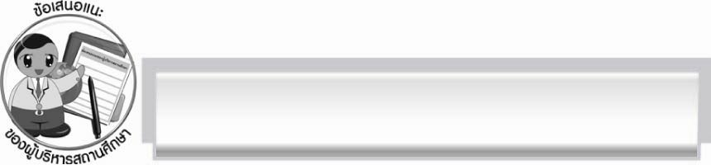
ข้อเสนอแนะของผู้บริหารสถานศึกษา
______________________________________________________________________________
______________________________________________________________________________
______________________________________________________________________________
______________________________________________________________________________
______________________________________________________________________________
______________________________________________________________________________
______________________________________________________________________________
______________________________________________________________________________
______________________________________________________________________________
______________________________________________________________________________
______________________________________________________________________________
______________________________________________________________________________
______________________________________________________________________________
______________________________________________________________________________
______________________________________________________________________________
______________________________________________________________________________
______________________________________________________________________________
______________________________________________________________________________
______________________________________________________________________________
______________________________________________________________________________
______________________________________________________________________________
______________________________________________________________________________
______________________________________________________________________________
______________________________________________________________________________

ลงชื่อ_________________________ (ผู้บริหารสถานศึกษา)
(_________________________)
________/________/_______


บันทึกหลังการสอน

ผลการจัดการเรียนการสอน

______________________________________________________________________________
______________________________________________________________________________
______________________________________________________________________________
______________________________________________________________________________
______________________________________________________________________________
______________________________________________________________________________

ปัญหา/อุปสรรค

______________________________________________________________________________
______________________________________________________________________________
______________________________________________________________________________
______________________________________________________________________________
______________________________________________________________________________
______________________________________________________________________________

แนวทางแก้ไข

______________________________________________________________________________
______________________________________________________________________________
______________________________________________________________________________
______________________________________________________________________________
______________________________________________________________________________
______________________________________________________________________________

ลงชื่อ__________________________ (ผู้บันทึก)
(_________________________)
________/________/_______

